Этот метод перегружен:

Вариант №1

Random r = new Random();

Stream.*iterate*(0, i -> r.nextInt())

.limit(30)

.sorted()

.forEach(e -> System.*out*.println(e));

Создаём стрим бесконечный, но с помощью limit() берём из него только 30 первых элементов. И с помощью .sorted(), сортируем от меньшего к большему. В результате получим

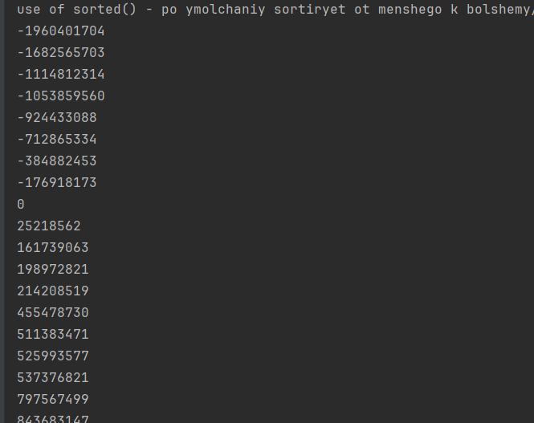

Вариант № 2

В этом варианте можно передать реализацию Comparator - a. Где указать способ сравнения элементов. Что актуально для не примитивных типов данных (обьектов).

Например есть класс

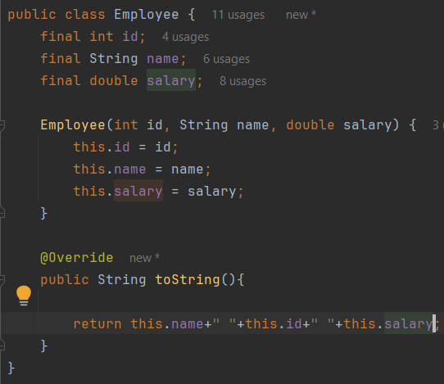

Создадим несколько обьектов и положим их в лист

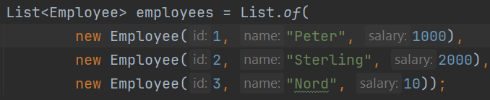

тогда сортировка по полю salary может выглядеть вот так.

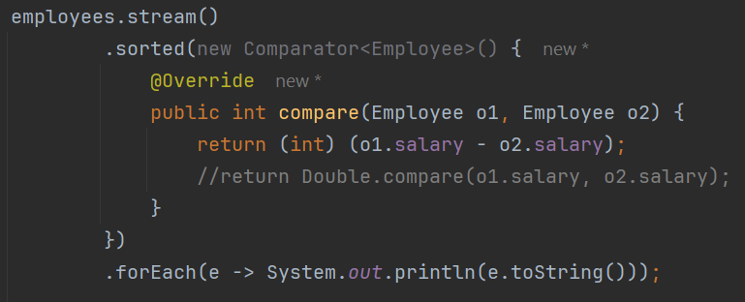

результат:

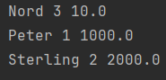 Видно, что сортировка прошла корректно.

Как вариант можно записать компаратор в виде лямбда выражения.

